к Положению о городском конкурсе имени Е.Л. Квитницкой «Школьный музей: новые возможности»

Название работы: очерк, а ветеране Великой Отечественной войны 372 Новгородской Краснознаменной стрелковой дивизии Скрипнике Николае Харитоновиче

Номинация: «Музейная история»

Автор: Прозорова Вера

Скрипник Николай Харитонович-участник Великой Отечественной войны

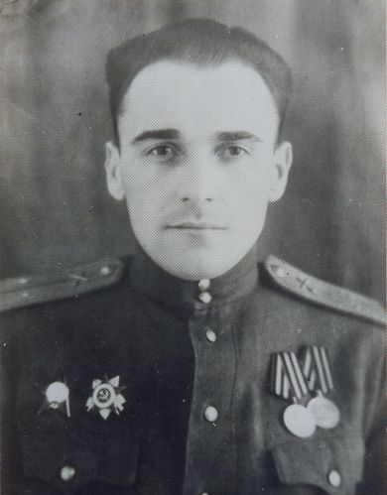

18 января 2025 исполнился 101 год со дня рождения Николая Харитоновича. Вся его трудовая биография была связана с железной дорогой, здесь он прошел путь от рабочего до начальника городской станции. Был заместителем председателя совета ветеранов г. Барнаула

Родился в 1924 году. В 1941 году окончил среднюю школу в городе Иркутске, поступил в Институт военных инженеров железнодорожного транспорта г. Новосибирска. Всю жизнь Скрипник считал День Победы главным праздником. В армию был призван в 1942 г. После обучения в звании лейтенанта попал на фронт командиром артиллерийского взвода. Принимал участие в Новгородской операции, в прорыве блокады Ленинграда в составе частей Ленинградского и 2-го Белорусского фронтов, дошёл до берегов Эльбы. Воспоминаниями о фронтовых буднях Николай Харитонович делился на встречах с учениками, молодёжью, в коллективах, на страницах своих книг.

Отчётливо запомнился первый день на фронте. Взвод, которым командовал Скрипник, был составной частью отдельного истребительного противотанкового дивизиона. Огнём пушек он должен был поддерживать действия пехоты. В течение дня та несколько раз пыталась атаковать немцев, но безуспешно. «С наступлением темноты вместе с пехотой двинулись в обход высоты, обстреливаемые оружейно-пулемётным огнем фашистов. По причине нервного напряжения, во многом, наверное, от того, что мы не имели успеха, мне сильно захотелось пить. Попалась по пути небольшая лужица. Я хлебнул из неё несколько глотков холодной воды, утолив жажду. Недалеко от себя увидел на земле убитого немецкого солдата... Вот она, война! Это, прежде всего, гибель людей...» Вскоре Скрипника перевели в полковую батарею 76-миллиметровых пушек. Всю войну он не расставался со своими орудиями и не менял войсковую часть, 1238-й артиллерийский полк 372-й стрелковой дивизии.

В новую батарею прибыл прямо на марше полка, в составе дивизии принимавшего участие в освобождении Великого Новгорода. Вот как об этом воспоминал Николай Харитонович: «Мы шагали навстречу разыгравшейся метели. Ветер холодными струями проникал через одежду. Дорога, переполненная машинами, повозками, людьми, представляла собой сплошной муравейник. Нескончаемый гул стоял в воздухе... Тарахтели и натужно гудели гусеничные трактора, вытягивающие застрявшие тяжёлые орудия… С поднятыми воротниками шинелей, с завязанными под подбородками шапками-ушанками, надвинутыми до самых глаз, похлопывая рукавицами, шагали солдаты, сержанты, офицеры-пехотинцы.

...Каждый понимал: бой будет обязательно. Но какой, где, какими силами, каковы будут его результаты, потери и успехи – всё это трудно было предвидеть, предугадать.

...Мы почувствовали, что приближаемся к местам, где развернутся ожесточённые бои. Первый эшелон дивизии, 1240-й полк, вёл уже бой. За день он продвинулся в глубину обороны противника на пять километров. Наш полк вводился для развития успеха, достигнутого «первопроходцем». Мы, как всегда, должны поддерживать пехоту в дальнейших её боевых действиях».

«...И вот перед нами освобождённый от врага старинный русский город. Руины, завалы... Не видно ни одного целого здания. Жители, оставшиеся чудом в живых, рассказывали со слезами о зверствах фашистов. Горечь и грусть остались у нас на душе после такой встречи с одним из старинных городов Руси. Ленинград-Новгородская стратегическая операция, осуществлённая успешно в январе 1944 года, имела целью окончательно освободить город Ленинград от блокады, изгнать гитлеровских оккупантов из Ленинградской, Новгородской и Псковской областей, создать предпосылки для освобождения от фашистов Советской Прибалтики. Мы готовились идти дальше».

Праздник Победы 9 Мая 1945 года Скрипник встретил на берегу Балтики. «Ликовали мы все, но вспоминали и тех, кто не дошёл сюда, погиб или выбыл по ранению подняли тосты за Победу, за счастье, за всё самое хорошее, что может существовать в жизни человека».

Среди наград – ордена Отечественной войны II степени, Красной Звезды, Трудового Красного Знамени, «Знак Почёта», медалями «За отвагу», «За взятие Кёнигсберга», другими. Демобилизовался в июне 1946 года.

Николай Харитонович Скрипник ушел из жизни 3 сентября 2010 года. Похоронен на Черницком кладбище г. Барнаула.